# 大同市幼儿师范学校

# 2021年度中等职业教育质量报告

# 二零二一年十一月

目录

**1.学校情况 1**

1.1学校概况 1

1.2 学生情况 2

1.3教师队伍 2

1.4设施设备 4

**2.学生发展 7**

2.1学生素质 7

2.2 在校体验 8

2.3 资助情况 9

2.4 就业质量 10

2.5 职业发展 11

**3.教育教学改革 12**

3.1专业设置 13

3.2师资队伍建设 13

3.3课程建设 15

3.4教法改革 17

**4．质量保障体系 20**

4.1专业动态调整 20

4.2教师培养培训 22

4.3规范管理情况 28

4.4德育工作情况 32

4.5党建情况 37

**5.校企合作 42**

5.1校企合作开展的情况和效果 43

5.2学生实习情况 45

5.3集团化办学情况 46

**6.服务贡献 46**

6.1 技术技能人才培养 46

6.2社会服务 46

6.3对口支援 48

**7.政策保障 48**

7.1经费 48

7.2政策措施 49

**8.典型案例 50**

**案例一：儿童早期家庭教育指导服务典型案例** 50

一、做法与过程 **51**

（一）加强教师队伍建设，提升团队实践指导能力 51

（二）开展现状需求调研，对症开展指导服务 51

（三）修订汇编资源手册，完善指导服务体系 52

（四）拓展早期教育服务形式，扩大指导服务范围 52

（五）建立早教网络资源库，实现信息化共享 53

二、典型成果 **53**

（一）宣传早期教育，助力教育扶贫 53

（二）搭建教育讲座大平台，推进个别化指导 53

（三）建设智能服务平台，提供智慧早教服务 54

（四）以社会服务为载体，打造双师型教师队伍建设 54

**案例二：学前教育专业“三景·三级·四共”园校合作模式改革实施典型案例** 54

一、“三景·三级·四共”校企合作模式内涵概述 **54**

二、“三景·三级·四共” 园校合作模式实施成效 **55**

（一）搭建了校企合作平台，为产教深度融合创造条件 55

（二）建设了稳定的实训基地，为学生实习实训提供保障 56

（三）促进教师入企实践，提高了教师队伍的“双师”素质 56

（四）推进了教育教学改革 57

（五）开展企业员工培训、提供技术支持，拓宽了校企合作渠道 57

**9.面临挑战 58**

9.1进一步完善校企合作与产教融合的机制 58

9.2进一步加快教师教学创新团队的建设步伐 58

# 1.学校情况

## 1.1学校概况

大同市幼儿师范学校，建校于1979年，属全日制中等师范学校，是晋北地区（包括大同、朔州、忻州等）唯一的一所幼儿师范学校。1987年，学校被列为“中国——联合国儿童基金合作项目单位”；1996年被山西省教育委员会表彰为“科技教育先进单位”；1998年接受全国教学“九五”规划实验课题，被省陶研会命名为“师范教育改革实验校”；2005年被大同市委、市政府命名为“大同市模范单位”。2015年我校学前教育专业被列为“省级重点专业建设”项目。2018年成功申报为“山西省中等职业教育改革发展示范校”建设单位。2019成功申报了“山西省职业教育高水平实训基地”建设项目。成为晋北地区幼儿教育的教学和科研中心，担负着为晋冀蒙三省交接区域培养从事学前教育工作人才的重任，对该地区幼儿教师师资队伍的建设有着极其重要的作用。

学校地处山西最北端的历史文化名城——大同。校园占地面积约108000平方米，总建筑面积54973平方米，布局科学、合理，建有教学楼、行政楼、图书馆、实训中心、教师办公楼、综合服务楼、教师公寓和学生公寓等。学校教学实训仪器设备总值1032.02万元，生均教学设备值为13651元。现共有校内实训室136个，能够满足日常专业技能教学与训练。另有82个校外实训基地，能够满足学生见习、实习需要。

学校现有专任教师86人，专业教师65人，占75.6%,高级讲师26人，占30.2%,讲师48人，占55.8%；具有本科及以上学历的教师占比为100%，硕士学历或学位有19人，占22.1%，52人具备“双师型”教师资格,占专业教师的80%。现有兼职教师13人，占专任教师的比例为15.1%。

## 1.2 学生情况

2021年我校招生录取500人，比去年增长了107%，其中“三二”转段五年制大专477人，其中幼儿保育专业429人，音乐表演专业8个，舞蹈表演专业15人，计算机应用专业25人；三年制中专23人，音乐表演专业3人，舞蹈表演专业3人，绘画专业5人，计算机应用专业8人，幼儿保育专业4人。学生结构均为统考统招，有三年制中专生和“三二”转段五年制大专生两种类型，“三二”转段的人才培养与大同师范高等专科学校、山西艺术职业学院和山西旅游职业学院对接。今年毕业生有250人，其中升入大专247人，直接就业3人，在校生巩固率为94.7%，比去年降低了3.5%，近三年，学校平均巩固率为93.4%。在校生756人。

## 1.3教师队伍

2020～2021年度，我校共有专任教师86人，生师比为8.79:1。专任教师中高级讲师26人，高级职称教师比例为30.2%；中级职称48人，占55.8%。“双一流”硕士研究生学历2人，硕士及以上学历19人，占专任教师总数的22.1%；专任教师中，67人具有本科学历，占专任教师总数专任教师中，专业教师65人，其中双师型教师52人，占专业教师总数的80%。本年度，学校继续通过线上和线下等多种措施和途径大力提升师资力量水平，支持鼓励教师的专业化发展，教师专业化水平不断提升。我校现有国家级普通话测试员4人，省级普通话测试员2人，国家级二级心理咨询师4人，国家级三级心理咨询师生1人，国家田径二级裁判员5人，高级育婴师2人，省市学科带头人、骨干教师、教学能手、优秀教师层出不穷。

表1 教师队伍情况数据统计表

|  |  |  |  |  |  |  |  |  |  |
| --- | --- | --- | --- | --- | --- | --- | --- | --- | --- |
| **教师队伍情况数据统计表** | | | | | | | | | |
| **年份** | 结构人数  及比例 | 专任教师数 | 专业技术职务结构 | | | 学历结构 | | 双师结构 | 生  师  比 |
| 高级 | 中级 | 初级 | 硕士 | 本科 |
| **2020** | 人数 | 93 | 32 | 48 | 13 | 19 | 72 | 34 | 8.32:1 |
| 比例（%） | 100 | 34.4 | 51.6 | 14.0 | 20.4 | 77.4 |
| **2021** | 人数 | 86 | 26 | 48 | 12 | 19 | 67 | 52 | 8.79:1 |
| 比例（%） | 100 | 30.2 | 55.8 | 14 | 22.1 | 77.9 |

图1 教师队伍情况数据统计图

## 1.4设施设备

### 1.4.1生均教学仪器设备值

学校教学设备精良，实验实训设施齐全。已建成奥尔夫音乐实训室、感知觉统合实训室、蒙台梭利实训室、幼儿园环境创设与玩教具制作实训室、科学思维训练室、幼儿卫生保健实训室、幼儿园模拟活动实训室、婴幼儿睡眠与进餐实训室、中国画实训室等21类校内实训基地，现有1个国家职业技能鉴定机构。校内实训基地仿真职业环境、职业岗位和任务，充足的实训器具，设计开发了实训教学体系和实训资料，满足了学生实训实习和实践教学的需要，为学前教育类人才的“理实一体化”培养提供了充足的条件。

截止2021年底，我校教学仪器设备总值为1032.02万元，生均教学仪器设备值为13651元，与2020年相比增加了317元，明显优于国家中等职业学校办学标准。

表2 2021年学校实训室汇总表

|  |  |  |  |  |  |
| --- | --- | --- | --- | --- | --- |
| 序号 | 实训室名称 | 个数 | 序号 | 实训室名称 | 个数 |
| 1 | 小钢琴房 | 109 | 12 | 电子琴教室 | 1 |
| 2 | 奥尔夫音乐教室 | 1 | 13 | 电钢琴教室 | 2 |
| 3 | 感知觉统合实训室 | 1 | 14 | 素描实训室 | 1 |
| 4 | 蒙台梭利实训室 | 1 | 15 | 色彩实训室 | 1 |
| 5 | 幼儿园环境创设与玩教具制作实训室 | 1 | 16 | 军乐排练厅 | 1 |
| 6 | 科学思维训练室 | 1 | 17 | 陶艺实训室 | 1 |
| 7 | 儿童心理与行为观察室 | 1 | 18 | 幼儿卫生保健实训室 | 2 |
| 8 | 计算机教室 | 2 | 19 | 幼儿园模拟活动实训室 | 1 |
| 9 | 计算机数字媒体室 | 1 | 20 | 婴幼儿睡眠与进餐实训室 | 1 |
| 10 | 舞蹈教室 | 4 | 21 | 中国画实训室 | 1 |
| 11 | 音乐教室 | 2 |  |  |  |
|  | 总计 | 136 | | | |

### 1.4.2生均实训实习工位数

通过新建、改造和充实校内“三景”实训室，通过遴选、扩充和共建校外实训基地，改善实习实训条件。学前教育专业新增4个校内“三景”实训室和57个校外实训基地，美术绘画专业新增4个“三景”实训室和2个校外实训基地。目前，学校拥有27个“三景”实训室和82个校外实训基地。其中，校内“三景”实训室在满足我校学生实训基础上，还在“人人持证，技能社会”培训中开放，累计有1000+人次通过校内“三景”实训室进行实训和实操，203人获得了保育员（中级）资格证。

表3 实训实习工位数

|  |  |  |
| --- | --- | --- |
| 序号 | 实训室名称 | 实训实习工位数 |
| 1 | 小钢琴房 | 119 |
| 2 | 奥尔夫音乐教室 | 50 |
| 3 | 感知觉统合实训室 | 50 |
| 4 | 蒙台梭利实训室 | 50 |
| 5 | 幼儿园环境创设与玩教具制作实训室 | 50 |
| 6 | 科学思维训练室 | 50 |
| 7 | 儿童心理与行为观察室 | 50 |
| 8 | 计算机教室 | 126 |
| 9 | 计算机数字媒体室 | 31 |
| 10 | 舞蹈教室 | 200 |
| 11 | 音乐教室 | 110 |
| 12 | 电子琴教室 | 50 |
| 13 | 电钢琴教室 | 60 |
| 14 | 素描实训室 | 30 |
| 15 | 色彩实训室 | 30 |
| 16 | 军乐排练厅 | 60 |
| 17 | 陶艺实训室 | 20 |
| 18 | 幼儿卫生保健实训室 | 55 |
| 19 | 幼儿园模拟活动实训室 | 30 |
| 20 | 婴幼儿睡眠与进餐实训室 | 30 |
| 21 | 中国画实训室 | 60 |
| 22 | 总计 | 1311 |
| 23 | 生均实践工位数 | 1.69个 |

### 

图2 部分实训室照片

### 1.4.3生均纸质图书

截止2021年9月，学校馆藏纸质图书10281册，与大同师范高等专科学校共享纸质图书160267册，电子图书3000册；共享超星惠雅电子书系统、读秀学术搜索系统资源库的所有电子资源，共享报刊种类780种，图书报刊资源丰富。

# 2.学生发展

## 2.1学生素质

学校全面贯彻党的教育方针，坚持把“立德树人”作为教育的根本任务，以习近平新时代中国特色社会主义思想为指导，教育引导学生树立正确的世界观、人生观、价值观，在坚定理想信念、厚植爱国主义情怀、加强品德修养、增长知识见识、培养奋斗精神、增强综合素质上下功夫，着力培养对中国共产党和中国特色社会主义制度有高度政治认同、思想认同、情感认同、价值认同的建设者和接班人。学校以校园为主阵地，以课堂教学为主渠道，并通过宣传栏、刊物、校园广播、专题讲座等德育系列途径，加强对学生的爱国主义、集体主义和社会主义教育。定期召开班主任例会，加强班主任队伍的建设与管理，引导他们以身立教，增强教书育人的责任感和使命感。总体上，学生思想态度端正、健康向上，能自觉关心国家大事，思想上积极要求进步，能较好地遵守学生日常行为规范，服从班主任和任课教师管理。

在加强学生思想品德教育的同时，学校还围绕职业教育培养高素质劳动技能型人才的目标要求，不断深化教育教学改革，合理调整课程设置，完善课程体系，推进课堂教学模式改革，坚持贯彻“做中教、做中学”的职业教育原则，加强过程性评价，构建多元评价模式，全面提升学生的专业素养水平。2021年我校学生文化基础课平均合格率为97%。

我校还通过多种形式和活动，积极引导学生加强身体锻炼。学校注重体育课教学，继续开展田径活动队训练、教学，坚持学生跑早操制度，推进了阳光体育活动开展，通过形式多样、趣味丰富的各种体育比赛活动，培养了学生体育活动的兴趣，锻炼了身体素质。2021年度体质测评总体达标率为76.22%，比去年提高了2%。

2021年，我校的全国计算机等级考试通过率达到了91.2%，远远高于全国的通过率；教师资格考试通过人数为去年的2倍；同时401名学生参加普通话等级考试，357人通过，通过率达89.03％；在大同市第三届职业院校技能大赛中，我校5名参赛选手取得可喜的成绩，其中3名荣获一等奖，2名荣获二等奖；在山西省第十五届技能大赛中，我校师生不辱使命，再创佳绩，学生组获团体一等奖；同时经过综合排名，我校杜怡婷同学名列前茅，荣获2020-2021学年中等职业教育国家奖学金。

## 2.2 在校体验

学生是十分宝贵的人才资源,他们对校园生活的体验和感受与他们的学业和成长密切相关。了解学生的满意度不仅可以看出学生对在校学习的态度与倾向，而且可以从侧面反应出学校相关工作的绩效及改进方向，最终使学生对自己学校的满意度每一年都能够有所提升，学生能够更好的成长发展。

通过对毕业生和在校学生的问卷调查，结果显示学生们对学校的理论学习、专业学习、实习实训、校园文化与社团活动、校园生活、校园安全等方面的满意度均较高。

表4 学生在校体验满意度情况

|  |  |  |  |
| --- | --- | --- | --- |
| 满意度 | 非常满意 | 比较满意 | 不满意 |
| 理论学习满意度 | 256 | 59 | 7 |
| 专业学习满意度 | 268 | 49 | 5 |
| 实习实训满意度 | 201 | 109 | 12 |
| 校园文化与社团活动满意度 | 288 | 31 | 3 |
| 生活满意度 | 197 | 117 | 8 |
| 校园安全满意度 | 298 | 24 | 0 |
| 学校整体满意度 | 213 | 107 | 2 |

通过对毕业生和在校学生的问卷调查，结果显示学生们对学校的理论学习、专业学习、实习实训、校园文化与社团活动、校园生活、校园安全等方面的满意度均较高。

## 2.3 资助情况

2020年在校生数为773人，享受国家助学金人数为249人（2019级和2020级），每人1000元，其中集中连片学生人数为182人，其他家庭经济困难学生人数为67人，发放248人，1人未发放（未办身份证）。2021年春季在校生数为756人，享受国家助学金人数为253人（2019级和2020级），每人1000元，其中集中连片学生人数为184人，其他家庭经济困难学生人数为69人。建档立卡学生、农村低保家庭学生、农村特困救助供养家庭学生、家庭经济困难残疾学生全部享受国家助学金，其他家庭经济困难学生，如残疾人子女、城镇低保学生、孤弃学生等均享受国家助学金。

建档立卡学生、农村低保家庭学生、农村特困救助供养家庭学生、家庭经济困难残疾学生全部享受国家助学金，其他家庭经济困难学生，如残疾人子女、城镇低保学生、孤弃学生等均享受国家助学金。

## 2.4 就业质量

### 2.4.1就业概况

我校2021届毕业生总人数250人，就业人数为250人，就业率为100%，比去年上涨0.62%；直接就业人数为3人，占总就业人数的1.2%，比去年下降5.68%；对口就业人数为3人，占总直接就业人数的100%。

### 2.4.2学生就业去向

2021届就业毕业生共有250人，升入各类高一级学校的学生247人，占总人数的98.8%，其中参加职教高考升学人数30人，占12.15%；三二分段制升学人数217人，占87.85%；从单位性质上来看，3名就业学生均为其他方式，占总人数的1.2%。

图3 毕业生就业去向图

### 2.4.3就业待遇

从就业起薪情况来看，1501-2000之间3人，占总体的100%；从享有社会保险情况来看，没有社保的3人，占总体的100%；从就业合同签订情况来看，签订1-2（含）年合同的人数为1人，占总体的33.33%，签订1年及以内合同的人数为2人，占总体的66.67%。

### 2.5 职业发展

2021年，依据《中等职业学校职业指导工作规定》的内容，力求帮助学生认识自我，了解社会，了解专业和职业，增强职业意识，树立正确的职业观和职业理想，增强学生提高职业素养的自觉性，培育职业精神，引导学生更好地适应和融入社会。为此，学校结合大同市幼教市场及本校实际情况，进一步明确了人才培养目标、培养规格，优化了课程体系，完善了考核评价制度，提高了教育教学工作的科学性、规范性。在教育教学实践中，强调以学生为本，倡导教师通过课堂教学模式改革，充分调动学生学习的积极性、主动性，使学生有效参与到课堂教学之中，强化了学生职业道德、职业知识的培养；加强了专业实训教学工作，通过开展奥尔夫音乐、蒙氏教学、科学思维与训练、感统训练、幼儿园环境与玩教具制作等实训项目，锻炼了学生的职业能力；继续推行了“侧重班”“活动队”的走班制人才培养策略，鼓励学生结合自身特点发展职业特长。在日常教学工作中，各处室部门、教研组还积极探索、开展了丰富多彩的学生竞赛活动，为学生营造了比学赶超的学习竞争环境，激发了学生创造性解决问题的思维及行动能力，有效地提升了学生的学习能力和职业创新能力。

规范教育教学，扩大校企合作，强化学生岗位适应能力和迁移能力。学校以学前教育专业、幼儿保育专业人才需求调研为基础，通过对幼儿教师典型工作任务进行分析，完善了课程教学体系，优化了课程内容；按照教育部《职业学校学生实习管理规定》要求，遵循职业教育规律，学校扩大了校企合作范围，为学生创造了大量的理论联系实践机会。这使得学生能顺利地将校内所学理论知识迁移应用于学前教育实践，学生的岗位适应能力和岗位迁移能力得到不断地提升。

# 3.教育教学改革

## 3.1专业设置

学校始终坚持面向社会需求和市场需求设置专业，积极调整专业结构，与大同地区经济发展、产业结构、人才需求紧密对接和融合。为此，我校开展了针对大同市及周边地区的人才需求调研，通过对行业相关主体的调研，进一步明确了人才培养的定位，明晰了人才培养的目标。截至2021年，我校共开设学前教育专业、绘画专业、幼儿保育专业、计算机应用专业、音乐专业和舞蹈表演专业等六个专业。2021年，我校幼儿保育专业招生433人，绘画专业5人，计算机应用专业33人、音乐专业11人,舞蹈表演专业18人，致力于培养符合市场需求的专业人才。

### **3.2师资队伍建设**

学校以实现“专业人才培养、专业引领示范、教育资源共享”三大核心任务为目标，以政府引领下的“校-企-园”协同培养机制为主要途径，积极构建了“校-企-园”三方师资互兼互聘，实行“课岗对接”“课证融通”“顶岗实践”协同培养机制（图4）。2020至2021上半年，我校30余名教师进入82所幼儿园和2家企业“挂职”、交流合作，旨在打造一支整体水平较高、充满活力的适应学校发展需要的“双师型”教师队伍。2021年春季，学校选派4名教师参加“1+x”幼儿照护高级培训，取得了教师资格证书及职业技能等级证书考评员资格；选派2名教师参加“1+x”幼儿照护考评员与督导员培训，获取了资格证书。截至2021秋季开学前，学校“双师型”教师占比达80%以上。

2020年秋季学期，学前教育专业从与学校合作的幼儿园中继续选聘6名骨干教师，作为实践课兼职教师。此外，由于人才培养模式的改革，学校新聘7名幼儿园骨干教师充实行业人才兼职库；美术绘画专业从合作的行业、企业名师团队中选聘1名教师，经过教学业务培训后担任实训指导教师。

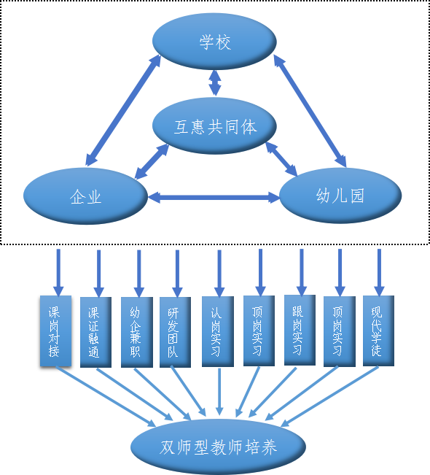

图4 互惠共同体视域下的“双师型”教师培养机制

## 3.3课程建设

### 3.3.1课程改革举措

在课程改革上，学校以实现“四化”新发展为目标。课程-思政渗透化，在“课程目标”“任务拓展”“评价反馈”板块中，把内容触发的思政点及其案例、评价要点融入日常教育教学中；课程-学生易学化，考虑到学生“基础差、底子薄”“兴趣低、易放弃”等身心特征，每位教师在课程设计与课程实施过程做到了通俗易懂、因材施教，保障了每位学生“易接受、便探究”、“读得懂、便理解”；课程-持证取向化，积极落实“人人持证、技能社会”政策，结合幼儿园教师资格证、育婴员资格证、保育员资格证、幼儿护照证等“X”证书，将职业技能等级标准所含的知识、技能和素质要求进行分析、归纳、排序，依据“赋能不加负”的原则，化整为零，融入到专业课程模块中；课程-职业相适化，推进“课岗对接”和“课证融通”教学模式改革，将幼儿园和企业的工作任务转化为学生的学习任务和教师的教学任务，做中学、做中教，做中求进步。

### 3.3.2课程资源建设

学校各专业历来重视课程资源建设。截至今年8月底，共录制微课110个，电子教案达1840余个，课件达920余个。精品课程建设也取得成效，《教师口语》、《幼儿音乐（弹唱）》、《幼儿卫生学》、《幼儿舞蹈创编》、《素描》、《色彩》等8门精品课程均开发了微课、多媒体课件、实训视频、教学视频等多种类型的数字化教学资源。在教学、教辅材料建设上，各教研组根据自身需求，编制了《儿童故事集》、《儿歌集》、《幼儿园教师资格考试习题集》等7类教学材料，并完善了教学资源管理平台，及时上传丰富了教学资源。针对各专业实训课程，完善了4套实训方案。目前，学校的配套教学资源数达到2322个，服务学生1000余人。

### 3.3.3教材选用与改革

学校一贯遵循国家对职业学校教材选用的规定，在《职业教育国家规划教材书目》中选用公共基础和专业必修课教材。围绕培养目标，以学生职业能力和素养的形成为重点，制定课程标准，合理确定文化课、专业课和实训课的结构和比例，为“教”与“学”提供详细指导。要对每门课程的目标、内容、组织及教材选用与实施确定基本要求，使培养目标具体化，推动教学内容与职业标准对接、教学过程与生产过程对接、课程考试与职业资格鉴定对接。为此，学校成立了教材选用委员会，严把教材选用关，加大国家规划、行业规划、省部级推荐教材的选用率。上学年，学校根据职教成厅函［2020］20号文件《教育部办公厅关于发布“十三五”职业教育国家规划教材书目的通知》选用教材，使用国规教材46种。书目中没有的教材，根据教材选用委员会提交的意见书目选取。2021年，学校六个专业使用的公共基础教材共计19种，专业课教材共计69种。

为推进幼儿保育专业教材建设，2021年5月，学校选派2名教师参加由高等教育出版社举办的“全国中等职业学校幼儿保育专业教师能力提升培训”，集中学习了幼儿保育专业的课程建设与教材研发，研讨了教材编写与配套数字化资源建设，为学校进一步推动教材的选用与改革打开了思路、提供了依据。

## 3.4教法改革

### 3.4.1教法改革举措

一是组建教学“实践取向”研发团队，深入幼儿园和企业进行“课岗对接”和“课证融通”探索，实现将岗位工作任务转化为学生的学习任务和教师的教学任务，实现“教学做”相统一；二是以教学能力大赛为抓手，制定了教师教学能力比赛实施方案，推广翻转课堂、混合式教学等新型教学模式，推动课堂教学革命；三是使用“仿真景、虚拟景和真实景”的实训模式，采用幼儿园课堂实录展示-教法理论分析-学生模拟上课-教师指导等新模式教学，将幼儿园课堂活动“搬”入教室，让学生亲身体验幼儿园实际教学过程；四是与幼儿园、企业合作开展课题研究，深化学前教育师资力量培养。

### 3.4.2教学模式改革

根据专业课程特点，建立“日常理论教学+实训实践”的专业教学体系，运用现代职业教育理论，推广现代教育技术，推行项目教学、案例教学、场景教学、混合式教学、模拟教学等，形成并实施理实一体化和项目化为主导的教学模式，规范教学过程，突出实践能力的培养。

学前教育专业在教学模式改革过程中，经过不断的实践、改进、论证再实践等，构建了一套比较成熟的教学模式——以“教学做合一”方法论为指导的主题式教学模式（图6）。具体做法是在开展专业课程，特别是实践类课程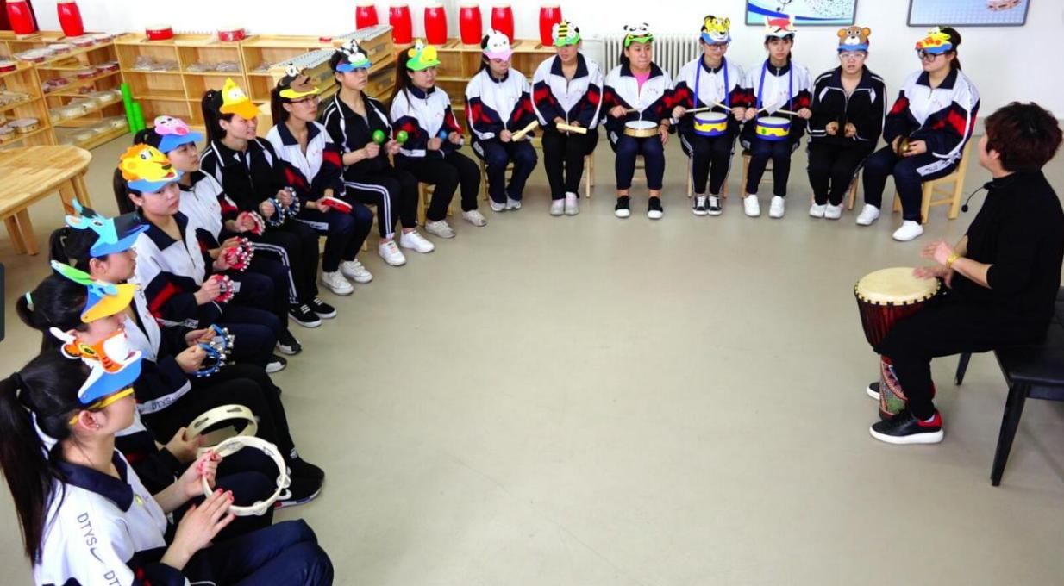的过程中，运用主题式教学模式，打破学科界限，贴近幼儿生活选择和设计主题，并围绕主题开展教学活动，将教与学统一于“做”中，发挥学生的主动性和积极性，提高学生的实践能力。

图5 教学实景

随着教学模式改革的深入，带动了教学内容的整合和课程考核模式的革新。在教学内容整合方面，围绕着主题式教学模式，在课程已有教材的基础上，重新梳理、选择和编排教学内容，建设主题式教学教材体系；课程考核方面，在“做”中出成绩。就课堂教学的考核评价而言，由于教学改革把重心放在学生实践操作能力的培养上，所以为了适应这样的变化，学校确定了以过程考核为主、在成果展示、师生交流过程中完成考核评价的基本思路，从实践操作能力、小组学习过程和教学活动成果等三个维度进行课程考核，并把这样的课程考核落实在主题式教学模式的评价模块当中。

经教法改革，我校师生在省市各级技能大赛中屡获佳绩：2020年10月，在山西省第十四届职业院校技能大赛中，学校教师组获课堂教学赛项专业技能组一等奖二名，学生组获团体一等奖；2021年5月，在大同市第三届职业院校技能大赛中，教师组获学前教育专业赛项一等奖一个、二等奖三个、三等奖二个，获声乐赛项一等奖一个，器乐赛项三等奖一个；学生组获学前教育专业赛项一等奖三个、二等奖二个，获声乐赛项一等奖一个，器乐赛项三等奖一个，个舞三等奖一个，八位指导教师分别荣获一等奖四个、二等奖二个，以及三等奖二个。

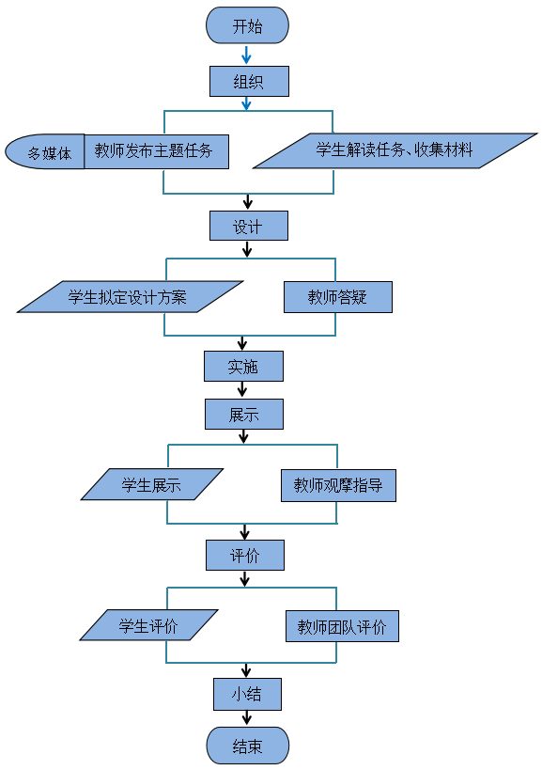

图6 以“教学做合一”为指导的主题式教学流程图

### 3.4.3信息化教学

学校一直重视和鼓励教师采用信息化手段和技术进行教学。学校现有网络多媒体教室25间，每个教室都配备了希沃一体机，实现了投影仪、电子白板、电脑、电视、触摸功能等多种设备于一体，提高了信息化教学水平，极大的方便了教育教学工作。

为推进职业教育专业教学资源库及精品资源共享课建设成果在教学实践中的广泛应用，2020年下半年，学校举办教师职业素养培训，专业带头人、精品课程负责人、教学管理人员、骨干教师及全校所有任课教师参加了本次培训，提高了我校教师教育技术的应用能力。2021年，我校成功申报了“1+X”证书试点——WPS办公应用职业技能等级证书培训和考核资格，并开展了第一批考评员培训，提高了教师的信息素养。在信息化技术运用上，目前，我校已经有幼儿教育学、幼儿卫生学、儿童文学、英语、口语、幼儿园五大领域教育活动设计与指导、自然科学等多门课程实现了全程多媒体教学，全校85%以上的教师采用信息化技术进行授课。信息化技术的使用，改善了教学环境，丰富了教学内容，提高了学生的学习兴趣。

# 4．质量保障体系

## 4.1专业动态调整

为了实现专业设置更加科学化、合理化，学校成立由专家、学前教育机构负责人、专业带头人、骨干教师组成的专业建设指导委员会，针对我校专业建设中的重大问题进行交流、研讨，有效地对专业建设进行了动态把脉，建立专业建设的整体管理机制。

### 4.1.1人才培养方案调整

2020年，学校为进一步贯彻落实《教育部关于职业院校专业人才培养方案制定与实施工作的指导意见》，在2019年学前教育和美术绘画专业人才培养方案修订的基础上，以“省级示范校”建设为契机，专业建设指导委员会组织专人针对产业发展趋势和行企人才需求进行调研，形成了专业人才培养调研报告。以此为依据，学校对学前教育专业和美术绘画专业的课程体系进行更加合理的构建，调整各类课程的学时安排，特别是实践教学，使实践教学的比例占总学时比例的50%以上。完善了多元化考核评价体系，更加注重过程性考核和实践技能考核，引导学生进行自我管理、主动学习，引导企业参与考核评价。2020年，学校在专业建设指导委员会的组织和指导下，重新修订了幼儿保育专业的人才需求调研报告，以及人才培养方案。10月至12月，学校新增音乐、舞蹈表演和计算机应用专业，在调研的基础上，初步制定了三个专业的人才培养方案。

### 4.1.2专业动态调整

2020年，结合大同市区域经济社会发展需求及学校实际情况，经过专业人员的可行性论证，我校拟定进行专业设置调整，计划新增“音乐”专业、“舞蹈表演”专业和“计算机应用”专业。12月底，根据教育部《中等职业学校专业设置管理办法（试行）》及《山西省教育厅关于印发<教育部办公厅关于印发<中等职业学校专业设置管理办法（试行）>的通知>的通知》（晋教职〔2011〕4号）文件精神要求，我校已正式向教育厅提请备案。2021年春季，教育厅批复我校新增以上三个专业，并做好专业建设。

## 4.2教师培养培训

随着世界科学技术的日新月异，新知识新技术的不断出现，知识更新成为现代教育必须面临的问题，一次教育已不能适应时代发展的需要，终生教育在全世界悄然兴起，成为大多数国家教育改革的基本指导思想。教育大计教师为本，教师大计教研为本，面对教育改革的新要求，新需求，教师必须不断提高教学和科研创新能力。教师培训则为解决教师知识更新，提高教师素质，提高教学创新能力提供了有力保障，也是提升人才队伍建设，适应科技进步，顺应时代发展的必须保障。多年来，学校坚持以人为本，重视教师专业发展，采取多种措施不断提高教师素质。

### 4.2.1常规教研常抓不懈，教研教改又创新招

本年度，学校共组织开展了36次周教研活动。其中，集体教研活动8次，分组教研活动28次。集体教研活动的形式主要为专题讲座和专业研讨，围绕师德师风建设、建党一百周年、思政大课堂、学生的心理健康与安全引导和把控、如何加大实践能力的培养和技能掌握等。分组教研活动的内容主要包括集体备课、听评课、技能大赛视频观摩研讨、学科课堂思政元素挖掘、教学能力创新探究等。本学年，开展各学科集体备课活动112余次，涉及主讲人共23人。针对各学科教学内容处理、教法改革、教学方案设计、教学中的困惑等问题，开展教学研讨117次，全体教师均参与了此项活动。通过教研活动，多方位、多形式的提高了教师的专业水平和教育技能。

2020～2021学年第一学期，为切实促进教师专业成长，提升课堂教学水平，达到课堂教学有效性，经领导研究决定，抽调不同学科的四位高级职称教师成立教学督导组，专门负责听评全校每位教师的常规课堂，采用“推门听课”形式，即听即评。这一举措打破了常规教研模式，共计听评了81位教师的课，真正做到教研实在有效、贴近课堂促进教师专业成长。第二学期，共计听评了72位教师的课。在“推门听课”形式上有所变革，即提前一周通知被听课教师做好准备，包括精心设计教学方案，制作课件及其他教具等。在听课过程中，教学督导组对每位教师的教学设计、课堂教学组织、教学基本功等做出分数评定，并及时给予评价，极大地促进了教师教学能力的提升。

2021年恰逢中国共产党建党一百周年，我校将党史学习作为教研活动的一个重要主题，紧紧围绕“学党史、悟思想、办实事、开新局”总要求，将集体学习和个人自学相结合，开展了“建党一百周年”专题讲座，组织了线上党史知识竞赛，观看了《建国大业》，学习了习总书记在庆祝中华人民共和国成立70周年大会上的讲话，开展了“党在我心中，成就中国梦”主题板报评比等。在党史学习过程中，各教研组注重学用结合、以学促行，把党史学习教育与落实立德树人的根本任务结合起来、与学校教育教学工作结合起来，扎扎实实落实好党史学习教育各项工作任务，形成推动学校高质量发展的强大动力。

### 4.2.2依托技能大赛，引领教科研活动，促进教师专业成长

我校积极响应国家职业教育技能大赛“以赛促教、以赛促学”的理念，积极参加各级各类技能比赛活动。学校制定了《关于我校教师参加各级教学技能竞赛的奖励暂行办法》，旨在通过比赛促进教师、学生的技能成长，夯实人才培养的基础，为教师专业技能的提升搭建交流学习的平台。2020年10月，在山西省第十四届职业院校技能大赛中，学校教师组获课堂教学赛项专业技能组一等奖二名；2021年5月，在大同市第三届职业院校技能大赛中，教师组获学前教育专业赛项一等奖一个、二等奖三个、三等奖二个，获声乐赛项一等奖一个，器乐赛项三等奖一个。

2021年是中国共产党建党100周年，为深入学习贯彻习近平新时代中国特色社会主义思想，引导师生学习回顾党的百年奋斗史，确保红色江山世代相传，红色基因永不变色，我校积极参加了市教育局组织的“讲好红色故事 传承红色基因”师生演讲系列活动。王晓敏老师在演讲比赛（教师组）中，荣获一等奖，体现了我校教师广博的专业素养和深厚的教学功底。

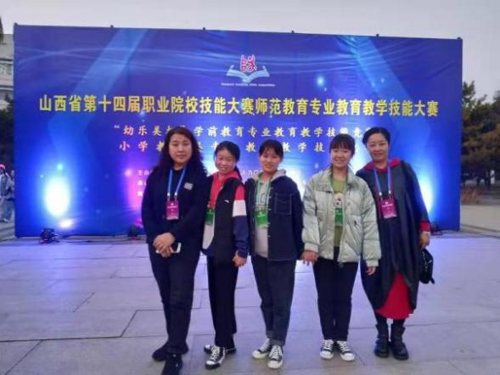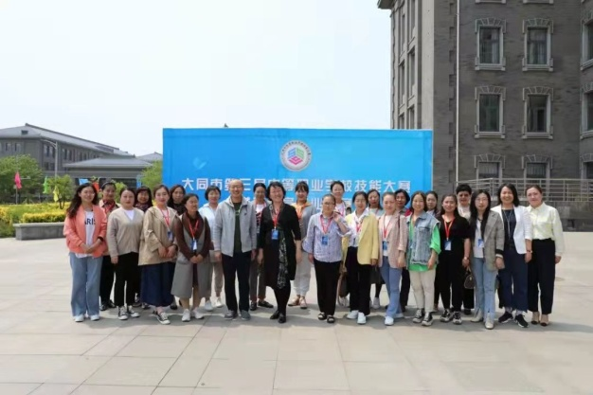

图7 教师技能大赛部分照片

表5 教师技能大赛获奖统计表





图8 2018－2020年度省级技能大赛教师组获奖情况

### 4.2.3加强师资能力培训，促进教师快速提升

师资能力提升是学校的一项基本职责，为了进一步提升我校教师职教理念，提高教育教学能力以及运用信息化技术能力，使我校师资素质不断完善，并稳步提升，学校从改革教学手段，加强专业带头人和骨干教师的培养，并结合省内外相关竞赛活动，多方位多维度地精心策划、周密部署我校教师的全员培训工作，真正起到引领带动作用，从而达到全员教师的综合素质得到整体提升。

2020～2021学年度，我校先后组织10次各级各类培训：

1.大同市幼儿师范学校省级示范校建设师资能力提升培训（美术绘画专业实践）

2.大同市幼儿师范学校省级示范校建设师资能力提升培训（学前教育专业实践）

3.山西职业院校教师素质提高计划-优秀青年教师跟岗访学培训

4.2020年山西中职“双师型”教师专业技能培训

5.山西职业院校教师素质提高计划－思政教学能力提升培训班

6.山西职业院校教师素质提高计划-“双师型”名师培育计划（第一期）

7.山西职业院校教师素质提高计划-“双师型”名师培育计划（第二期）

8.全国中职幼儿保育专业教师能力提升培训

9.1+X职业技能等级证书幼儿照护师资与考评员培训

10.1+X职业技能等级证书考务技术员与督导员培训

这些学习培训囊括了专业建设、学科发展，内容丰富，涉及范围广，从不同维度上促进了教师队伍整体素质的提升，为学校内涵式建设发展注入新的活力。

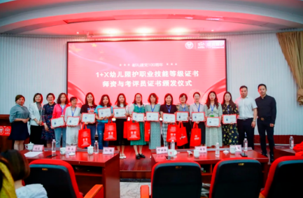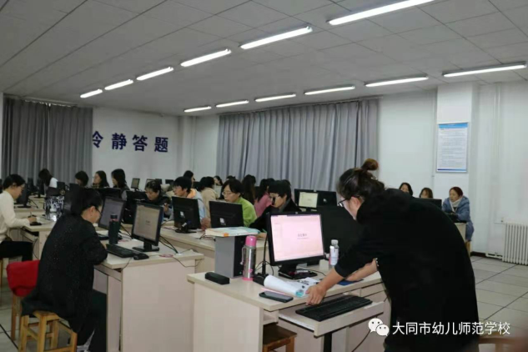 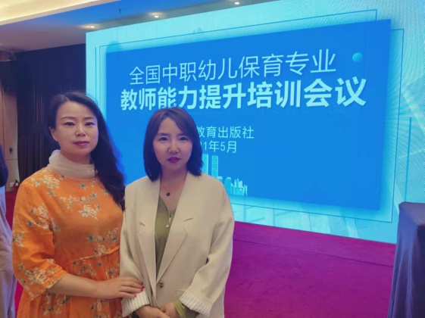

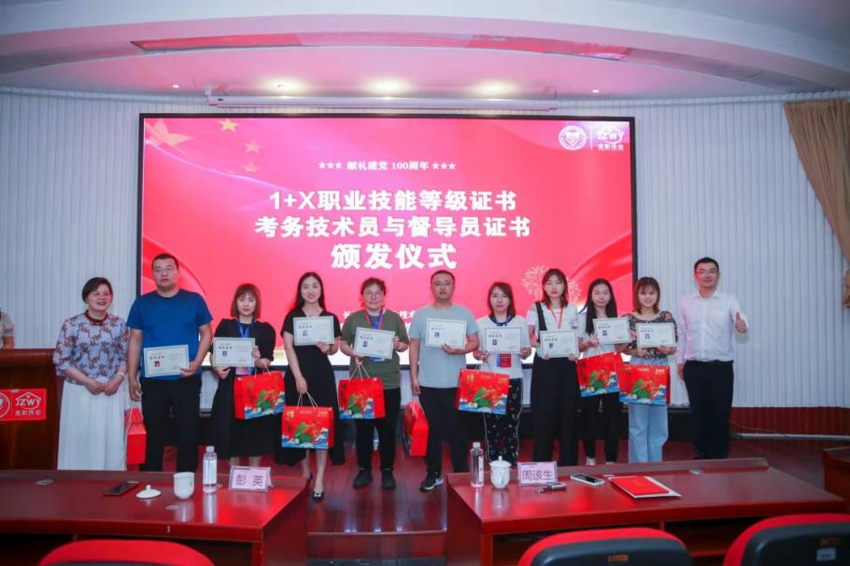

图9 教师培训部分照片

表6 教师培训情况统计表



## 4.3规范管理情况

### 4.3.1学生管理

为全面贯彻党的教育方针，促进学生德、智、体、美、劳全面发展，我校针对学生实际情况制定了管理制度，对学生的学习、遵纪守法、日常行为规范、考试纪律、爱护公物、文明礼貌（公共道德）、尊敬师长、团结互助、举止行为、劳动观念等方面均做了明确规定；同时为切实保障正常的教育教学秩序，提高教育质量，积极做好我校学生学籍管理工作，包括学生的转学制度、在校生管理、学籍异动、专业设置、顶岗实习等，推动我校职业教育健康有序发展。除此之外，我校还制定了学生奖助学金管理办法、公寓管理实施细则以及勤工俭学制度等，这些规范化、精细化、科学化的管理制度，有效地提高了我校学生管理工作的科学化和规范化水平。

### 4.3.2安全管理

在学校日常安全管理工作中，通过健全校园安全管理体系，落实校园安全防范措施，多形式、多渠道加强校园安全管理和安全教育，全面筑牢校园安全防线，为师生营造良好的校园安全环境。具体做法如下：

第一，严把门岗安全“第一关”。我校与专业保安公司合作，配备专业安保人员，安装一键报警系统和安全防爆装置，坚持门卫值班制度，严格登记外来人员，严防闲散人员进入校园，全面落实车辆管理及校园安保工作制度。同时，定期开展防恐演练，切实提高门卫应急处置能力。

第二，做好值守（护学岗）工作。为保障学生安全，我校建立了领导干部24小时值班制度及重大节假日值岗制度。每周学生离返校时，班主任通过短信、微信等方式告知家长学校放假安排，保证家长第一时间了解学生的出行动态。同时，由值班人员护送学生至安全乘车处，叮嘱学生遵守交通规则，保障学生出行安全。

第三，抓好班级安全工作。我校与每位班主任签订安全责任书。班主任作为安全第一责任人，加强安全教育，防患于未然，各班通过每周日晚自习定期召开主题班会，办主题黑板报，定时完成安全教育平台专题教育知识问答和视频打卡等形式，直观生动的宣传安全教育知识，在校内创设浓厚的学习安全知识氛围。

第四，加强实战演练。为进一步普及安全知识，增强全校师生的避险减灾意识和自救、互救能力，让师生掌握应急避难的方法，熟悉紧急疏散的线路，确保能高效、有序的撤离，我校定期组织组织开展防震、消防等应急疏散演练。学校还通过召开校园突发事件应急处理专题研讨会，切实提高师生应对危机事件的认识及处置能力，预防和妥善处置校园突发事件。

第五，关注校园心理健康。我校积极开展校园防欺凌宣传教育活动，成立专项治理领导组，还成立心理咨询室，由三位拥有心理咨询师证的老师专门负责，全天开通咨询热线。班主任特别重视学生心理健康教育，通过与学生多交流、多疏导、多关心，提升学生心理健康水平。

### 4.3.3科研管理

随着职业教育改革的进一步深化，面对教育改革的新要求、新需求，广大教师必须顺应时代发展的需求，不断自我更新，集思广益，互相学习。为了使教师不断提升教学理念，为我校教师提供交流学习的平台，学校积极鼓励教师交流心得体会，撰写论文。本学年，学校教师发表专业论文5篇，其中《现代职业教育》发表1篇、《读写算》1篇、《家长》1篇、《文理导航》1篇、《黄河之声》1篇。为此教研室为广大教师提供多渠道、全方位的咨询，并提供有关教科研信息，扩大教师视野。

表7 2020～2021年度教师发表论文统计表



本学年，我校教师团队成功申报山西省教育科学“十三五”规划2020年度互联网+教育专项课题《幼儿园教师信息素养测评模型的构建与应用》（课题编号HLW-20237）。部分教师参编了《幼儿科学教育与活动指导》一书，该书拟申报“十三五”职业教育国家规划教材。

### 4.3.4信息化管理

学校根据数字校园发展情况，制定管理制度，通过各种活动，提升校园信息管理和应用水平。加强信息化基础设施建设，做好楼宇布线、无线网络的覆盖，设施设备更新、扩容升级出口带宽给学校信息化环境提供支撑，提高教学质量。

此外，学校还利用微信公众号，进行新闻报道、会议通知、学校宣传，校园门户网站升级改造，完善校园信息管理，改变学校对外宣传的形象。

学校的信息化水平逐年提高。学校拥有设施完备、运行良好具有独立IP地址的校园网络系统。校园网以现代网络技术、多媒体技术及Internet技术等为基础，实现了骨干网络的同时访问，学校拥有300兆的独立光纤，覆盖了学校所有教学和办公场所，将办公室、教室、实验实训室、计算机实训室等互连互通。

信息化技术在课程教学中应用达100%。学校主要教学场所均配备了必要的多媒体教学设备，34个教室均配备智能交互教学一体机，两个教学用计算机教室,共有120个工位，多媒体教室管理软件、推拉黑板，所有多媒体教室均支持网络和校内闭路系统。学校通过数字化教学资源建设和平台的建设，将信息技术和传统的教育结合，为学生提供了自主性、研究性、协助性、互动性的学习环境，实现了将学习资源、交流、学习管理动态化、远程化、实时化、互动化等目的。

## 4.4德育工作情况

### 4.4.1丰富多彩的特长班与活动队，学生的能力逐步提高

根据我校人才培养目标和适应社会主义经济市场的需求，培养学生“一专多能和一技之长”的综合素养，拓宽她们将来的升学就业渠道，为此我校在原有活动队的基础上补充和完善校军乐队、舞蹈队、声乐队、田径训练队、琴法队。活动队指导教师们准备充分、教学认真，而活动队员们能自主选择自己喜欢的方向，态度端正，训练勤奋、刻苦，各活动队都达到了预期目标。

2020年9月，我校特成立了技能大赛预备队，这一活动队以提高学生的综合素质为目标，注重学生讲故事、弹唱、歌表演、幼儿园教育活动设计等多项技能的训练，为学生将来参加省、市、校等各级技能大赛奠定扎实的基础，同时也实现了“以赛促学”的目标，推动了学生职业素养的提升。

### 4.4.2 青春期学生心理问题多，心理健康教育频繁开展

近年来，校园暴力事件成为社会各界关注的焦点。学校积极开展防校园暴力欺凌宣传活动，成立专门的校园欺凌专项治理领导组及具体工作小组，责任分工明确，力求解决问题及时迅速，切实保障学生合法权益，并通过召开主题班会、办黑板报、横幅宣传等形式，营造校园防暴力欺凌氛围，扎实做好预防工作。随着问题学生人数日益增多，学校更加重视教育问题学生。学校专门成立心理咨询室，由3位拥有心理咨询资格证的老师专门负责，全天开通咨询热线。此外，要求全体干部、教师关心爱护学生，主动了解学生各类心理问题。通过班主任、心理教师与学生谈话、交流，与家长沟通，帮助有忧郁压抑的学生走出困境，克服心理障碍，恢复健康心理。学生自我认识、承受挫折、适应环境的能力逐步提高和完善。

### 4.4.3各教研组动脑筋、想办法，利用各类活动促进学生发展

为落实我校“以考促学、以赛促教、立德树人、多元发展”办学理念，激发学生的学习积极性，各教研组动脑筋、想办法，利用各类活动促进学生全面发展。教育理论组组织三年级学生开展了“明日之星”教学技能大赛,促进学生教育教学实践能力的提高；英语组举行了英文儿歌比赛，提升学生英语口语表达能力，激发学生英语学习的兴趣；语文组组织全校学生进行“幼儿讲故事比赛”；数学组组织二年级学生开展了数学思维导图设计比赛；音乐组组织校园歌手大赛和声乐汇报，让学生登台展示音乐才艺；体育组组织全校学生举行冬季拔河比赛；舞蹈组组织舞动青春比赛，排练集体舞蹈，为学校教学汇报演出贡献力量；美术组举办了以“丹青迎盛世 翰墨颂党恩”为主题的师生书画展，进一步丰富校园文化生活，培养学生良好的艺术修养，激发广大师生爱党爱国情怀。各教研组陆续开展的各种活动和比赛，达到了以赛促学，学赛互融的效果，极大地调动了学生的学习兴趣和热情，增强了学生的综合素质，促进了学生的全面发展。

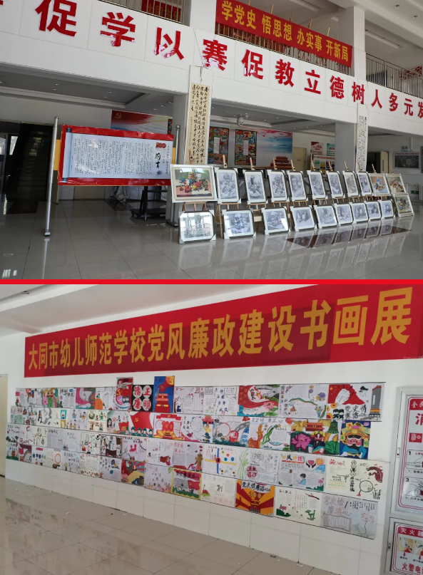

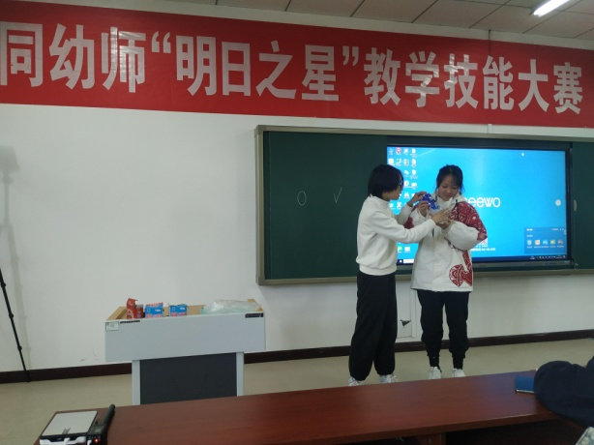

图10 部分学生活动照片

### 4.4.4发挥共青团的引领作用，加强校园文化建设

我校共青团把深入学习贯彻党中央重要思想作为团的思想建设的首要任务，通过形式多样的活动，将学习贯彻我党重要思想落到实处。通过各种渠道，用科学理论武装广大青年学生，构筑青年学生的精神支柱。以理想信念教育为核心，引导青年学生树立正确的世界现、人生观和价值观。

通过主题团日、团组织生活会、团校培训、入团积极分子团课培训、《青年大学习》团课和社会实践等途径，强化团员青年对党的基本理论、基本路线、基本纲领和基本经验的认识，增强团员青年的思想政治素质。以思想政治课堂为主阵地，以团活动、校园文化、志愿服务、升旗教育等为辅助，多渠道、全方位地开展了学生德育工作：

2020年10月19日，校团委联合语文组和政史组经过精心策划，组织了我校第一届“祖国在我心中”校园辩论赛，此次辩论赛不仅培养了学生的创新精神和团队精神，而且使学生在自我讨论与自我关注中健康成长；11月23日，校团委举行“激扬青春心向党，团青筑梦新时代”共青团新团员入团仪式和主题团课活动。学习了十九届五中全会精神、共青团和团员的基础知识以及思想政治教育等；为了对全体青年团员进行革命传统教育和爱国主义教育，增强团员们的历史使命感和责任感，丰富党史学习教育的形式，2021年3月29日,校团委开展了“缅怀革命先烈 弘扬革命精神”为主题的团组织生活会。全校一二年级14个班共计517名学生参与此活动。本次活动使团员们走进历史、了解历史，发扬爱国主义精神，继承烈士遗志，珍惜美好生活，勇敢地承担新时代赋予的新使命；五四青年节期间，团委举办了五四青年节系列活动，因受移情影响，特采取线上线下结合的形式，组织学生观看了爱国电影《我的1919》，并开展了“传承五四精神 重温入团誓词”主题活动，增强团员青年的责任感和荣誉感，引导团员青年坚定对中国特色社会主义的道路自信、理论自信、制度自信、文化自信，激励广大青年砥砺前行；7月1日，学校组织全体学生观看了中国共产党成立100周年的庆祝大会。活动结束后，同学们感受颇深，为自己是一名中国人而自豪，誓将以青春之名书写挚爱，勇于承担学生的责任，努力学习，报效祖国。

在校园文化建设上，学校积极践行社会主义核心价值观教育，牢牢把握意识形态主流阵地。以“爱国、守法、诚信、知礼”和“行当荣之事，拒为辱之行”为主题，积极开展社会主义核心价值观教育活动，树立优秀先进典型选拔“最美中职生”，充分发挥了学校网站、学校微信公众平台和微场景及室外显示屏的作用，通过外塑形象、内夯实力，不断拓宽宣传和实践领域。

本学年，校团委还根据实际情况，组织开展了“爱国卫生月系列活动”，新团员入团宣誓及授团旗活动，“轻舞飞扬第二届舞蹈大赛”，“美好生活劳动创造”新时代好少年主题读书活动，“青年大学习”和“律动校园 青春飞扬”校园操比赛，“挥动激情 放飞梦想” 拔河比赛等。

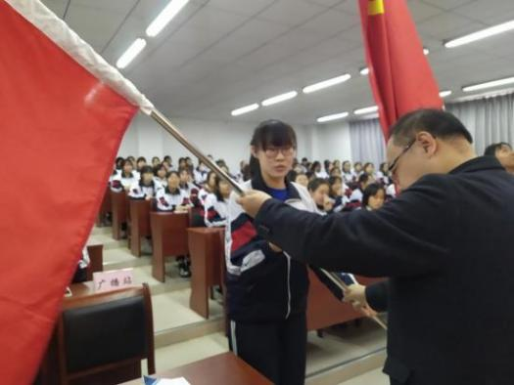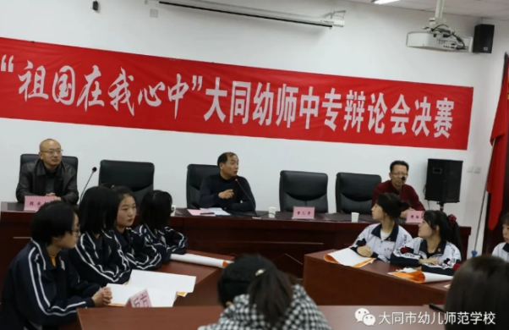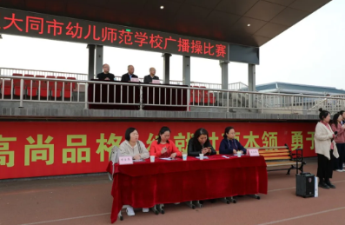

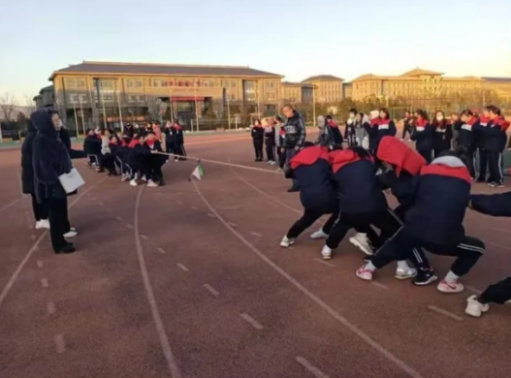图11 各类活动部分照片

## 4.5党建情况

2020-2021学年以来，在习近平新时代中国特色社会主义思想和十九大及二中、三中、四中、五中全会精神的引领下，在省委、市委及市教育局党组的正确领导下，学校党委以提高党的建设质量为目标，坚持党的全面领导，扎实开展“三零”单位创建，全面推进从严治党，不断加强意识形态建设等，全力推进党建工作再上新台阶。

### 4.5.1抓好学习教育，强化理论武装

校党委高度重视党的政治理论、意识形态、从严治党和廉洁从政等方面的学习，通过中心组学习、自主学习、专题党课等认真组织学习习近平新时代中国特色社会主义思想、习近平总书记视察山西视察大同重要讲话重要指示精神，围绕学党史和庆祝中国共产党成立100周年的主题，深入开展了“党史学习教育”“百年行动”“我为群众办实事”等系列活动累计 40 余项。组织领导干部结合学校实际和本职工作开展学习研讨交流会，使他们坚持学用结合，为学校建设与发展做出贡献；教育引导广大党员领导干部筑牢信仰之基、补足精神之钙、把稳思想之舵，以坚强党性铸就忠诚干净担当之魂。

### 4.5.2全面推进从严治党，确保管党治党取得过硬成果

落实全面从严治党的主体责任，按照《党委（党组）落实全面从严治党主体责任规定》文件精神，坚决把从严治党工作与学校重点工作同部署、同落实、同监督、同考核；制定《党委班子及成员落实全面从严治党责任清单》，使党委班子及成员明确工作任务；召开全体党员干部学习贯彻落实全市教育系统全面从严治党工作会议精神主题教育大会，增强从严治党的创造性、时效性；每半年召开1 次党委会议专题研究全面从严治党工作，学习贯彻中央和省、市委部署要求，提出加强和改进的可行性建议，推动从严治党纵深发展；规范落实民主生活会，组织生活会制度，将落实全面从严治党责任作为年度民主生活会考核的重要内容，推动学校决策科学化民主化。

### 4.5.3抓好意识形态工作，打好意识形态风险防范攻坚战

始终把提升意识形态工作水平摆在首要位置，成立意识形态工作领导小组和研判领导小组，加强对学校意识形态工作的领导。依法整治非法宗教，制定《关于开展整治非法宗教活动、遏制宗教渗透蔓延工作方案》，召开主题班会，形成《大同市幼儿师范学校“整治非法宗教活动、遏制宗教渗透蔓延”主题班会开展情况登记表》。此外，开展QQ群、微信群等整治清理工作，加强学校网络安全。按上级要求及时组织党政领导干部12人签订《党政领导干部主动纠正违规入股企业情况承诺书》。制定《意识形态工作责任制实施方案》《网络意识形态安全工作方案》及《意识形态工作制度》总计6个，使党员干部以意识形态为抓手，推动学校事业稳步发展；同班子成员、支部书记、中层干部、教研组长、班主任签订了意识形态工作责任书30余份，使教职工把政治责任扛在肩上，抓在手里；每季度召开意识形态领域形势分析研判报告会，使党员紧绷意识形态工作这根弦。

### 4.5.4创建“三零”单位，共筑和谐校园

校党委把“三零”单位创建工作作为一项重要的政治任务，成立“三零”单位创建工作领导小组，明确工作目标，落实工作任务；制定《关于深入开展“零上访零事故零案件”的实施方案》，保障师生人身安全，维护教育教学秩序；加强安全宣传，组织全体教职工学习大同市委、市政府《关于深入开展“零上访零事故零案件”村(区)、企业、单位创建工作的实施方案》等，使他们增强依法执教、依法管理的意识，提高处理安全问题的能力；建立健全畅通的信息渠道，广泛听取师生和家长的意见；健全完善学校安全协调机制，执行24小时值班制度，为学校发展创造和谐稳定的工作环境。

### 4.5.5健全联系点制度，强化基层党支部规范化活动

制定《党委书记及班子成员党支部工作联系点制度》，使领导干部深入基层，倾听基层呼声,增进群众感情；创新党建工作载体，利用AI党建工作管理系统处理党建工作，提升党务工作效率。

要求党支部按照中共大同市教育工作委员会和校党委“支部主题党日”活动工作安排积极落实支部主题党日，每月第一周周三组织党员集中学习，让党员增强理论水平；要求党支部定期召开支部党员大会、支部委员会、党小组会,使党员进一步增强落实“三会一课”制度的主动性、自觉性；要求讲好党课，使领导干部紧密团结在以习近平同志为核心的党中央周围；要求党支部按照党章规定，实行党费、会费定期收缴制，使党员增强缴纳党费的自觉性和主动性；要求党支部积极开展廉政教育活动和警示教育，使党员干部提升廉洁自律的意识，增强风险防控意识。

在伟大的中国共产党建党100周年之际，我校于“七一”节表彰了2020-2021年度优秀党支部、优秀共产党员、优秀党务工作者、乡村振兴先进工作者，还为7位“光荣在党50年”老党员颁发纪念章。本学年新增2名优秀教师加入党的组织，发展了2名入党积极分子，为我党增添新鲜血液；成立排查领导小组积极开展发展党员违规违纪排查工作，确保排查工作做实、做细。

### 4.5.6加强党风廉政建设，弘扬正气清风

制定完善《2020年党风廉政建设和反腐倡廉工作计划》，为学校内涵式发展提供制度支撑；利用微信公众平台、警示标语、宣传栏，举办“党史情，廉洁心”师生书画展等廉政教育阵地开展廉洁从教专题宣传，营造清正廉洁的浓厚氛围；召开警示教育专题会议，组织学习反面案例，如《党的十八大以来党政干部违规入股企业典型案例》，按上级要求及时组织党政领导干部12人签订《党政领导干部主动纠正违规入股企业情况承诺书》，使党员干部强化自我约束；党委主要负责人与班子成员、签订《党风廉政建设责任书》，使他们带头贯彻廉洁自律各项规定；加强廉洁从教的监督检查，紧盯“关键少数”，关键岗位、重点掌握党员干部的思想动态；每季度开展1 次廉政风险评估自查，及时通报反馈，排除风险隐患；根据《领导干部廉政谈话制度》开展2021年度廉政谈话工作，采用个别谈话与集体谈话相结合的方式，通过廉政谈话，党员干部增强了廉政意识，筑牢了思想防线。

### 4.5.7加强思政建设，落实立德树人

成立学生思想道德建设工作领导小组，负责布置学生思想道德教育等工作，培养学生良好的道德行为习惯；发挥思政教学团队和骨干教师示范带头作用，鼓励思政课教学名师、骨干教师与专业课教师在集体备课等方面发挥作用；加强教师队伍建设，引导教师坚持育人导向，突出社会主义核心价值观引领，在课堂中积极进行德育渗透，使学生树立正确的世界观、人生观和价值观；发挥共青团“五育人”作用，不断提高团干职业道德水平，培养青年高尚的爱国主义情操与家国情怀；提升学生处思政工作能力，引导班主任围绕“团结统一、爱好和平、勤劳勇敢、自强不息”民族精神等主题，利用每周日晚自习时间对学生进行教育，引导学生增进爱国情感，提高道德素养。

### 4.5.8加强师德师风建设，强化教师职业底线意识

制定《大同市幼儿师范学校教师师德教育活动方案》，强化教师“四史”教育、深化学习《教师法教师职业准则》《师德失范行为处理办法》，大力宣传学习张桂梅等优秀教师先进事迹，引导教师自觉向身边最熟悉的榜样学习。通过警示教育，开展师德师风讲座，且与全体教师签订《师德师风承诺践诺书》等活动，使教师明确了教书育人的职责，不断规范师德行为，在教学工作中廉洁从教、为人师表。大家一致表示要严格遵守中央八项规定，坚守职业道德底线，坚决贯彻落实“双减”政策，不碰法律红线，不在校外搞有偿补课，不乱收费、乱办班、乱补课，不违规购销资料，不加重学生课业负担，围绕立德树人这个根本任务，引导教师争做“四有之师”，以锲而不舍、真抓实干的精神促进自我专业素养提升，以锐意进取、抢抓机遇的精神担使命、领责任，为推进学校的建设与发展做出新贡献。

### 4.5.9抓好疫情防控，筑牢安全防线

严格落实疫情防控常态化机制，全方位压实工作责任，成立新型冠状病毒感染的肺炎疫情防控工作领导小组、复学工作小组、2021届毕业年级工作小组及其工作机构，健全完善高效运转、科学有序地疫情防控指挥和工作体系，加强明细分工，责任落实到人到事。全方位深化排查管控，做到不留死角、不漏一人，严格落实“日报告、零报告”和“一网通”制度，做好“三检一问一抽查”体温检测记录，全面掌握师生健康状态和出行状况。严格落实一米线距离、每日三次卫生清洁和消毒工作，做到日常通风换气，保持室内空气流通，定期进行消毒，为师生创造卫生、整洁的校园环境。

全方位防范疫情燃点，做到消除隐患、化解风险，不断完善学校新型冠状病毒感染的肺炎疫情防控工作预案、日常工作期间的教育教学和学生管理的实施方案，完善疫情防控常态化期间门卫管理制度、体温检测制度、消毒工作制度、宿舍管理工作制度、食堂管理制度、因病缺勤人员追踪登记制度、防控物资管理领取发放制度、应急值守值班制度、“零报告”“日报告”制度、宣传教育培训制度等10项规章制度。及时发布 “疫情风险提醒函”和“致广大师生的一封信”，告知教职工、学生及家长学校疫情防控有关要求。加强防控宣传与防疫培训，使师生防控意识不松懈；开展心理健康讲座，指导学生理性看待疫情；实行错峰制度，减少人群聚集、减少人流量，有效预防疫情扩散与蔓延。全方位推进疫苗接种工作，做到应接尽接，加快构筑全人群免疫屏障。

# 5.校企合作

## 5.1校企合作开展的情况和效果

学校充分利用政府主导下幼儿园、企业、学校“三方协同”合作机制，形成了“三景·三级·四共”产教融合和校企合作共育机制。首先，开展了“校-企（园）”专业带头人及其团队共同研发课程机制，进行“课岗对接”和“课证融通”，探索将幼儿园和企业工作任务转化为学生学习任务和教师教学任务；其次，开展了“双导师”共育共培机制，校内指导教师以“理论、理念、规范”指导为主，校外指导教师以“实操、应用、安全”指导为主，各取所长、互相协助、共同考核，指导学生完成实训任务；第三，按学年分学期建构了“体验-实验-践行-研究”为核心的“认岗实习”“跟岗实习”“顶岗实习”；最后，实践中，采用“校内三景实训室+校外三级幼儿园”解决学生实习量大和幼儿园（企业）容量大的问题。在大同市教育局引领下，我校与大同市80所幼儿园和2家企业签订了校企合作协议，并先后配遣1000多名学生参加实习实训，有80多名学生直接在实习幼儿园（企业）参加工作，有12名学生在双选会上与北京、天津知名幼儿园、幼教机构签订就业协议。

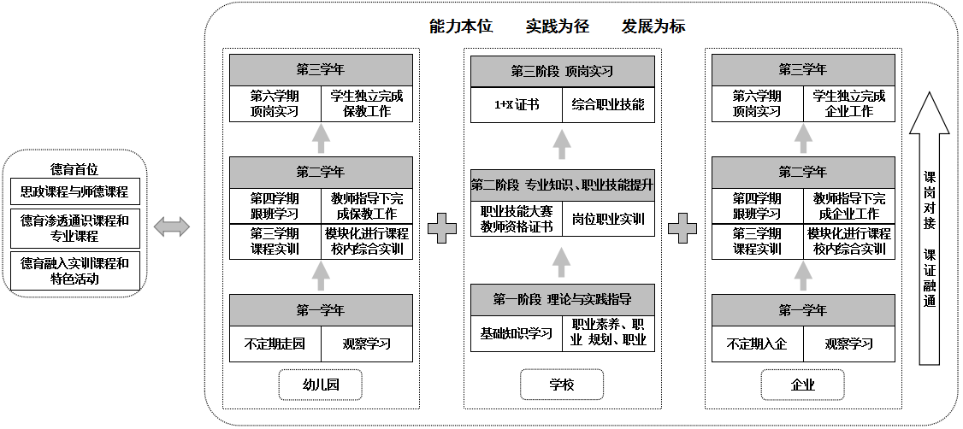

图12 “三景·三级·四共”产教融合和校企合作共育机制

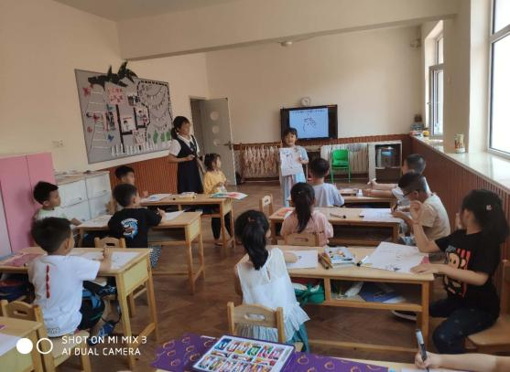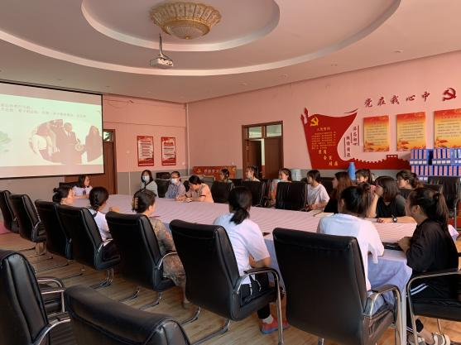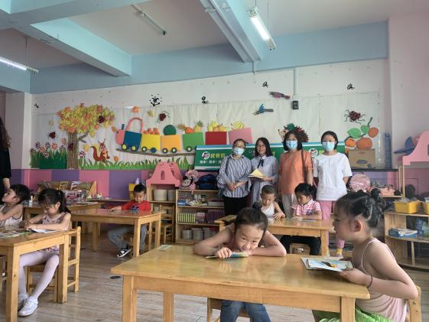 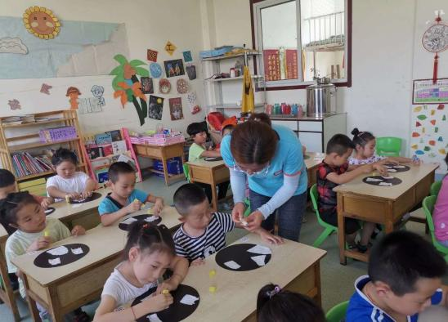

图13 教师企业实践部分照片

## 5.2学生实习情况

学生实习是实现职业教育培养目标，增强学生综合能力的基本环节，我校严格依据《职业学校学生实习管理规定》教职成〔2016〕3号文件精神，科学组织，成立了专门的实习领导和管理机构，实习单位主要以各县区幼儿园为主，专业对口，制度规范，长期合作。在教学安排上，三年级学生在完成学校学习和相关技能鉴定后，统一由学校安排顶岗实习，实习前为学生体检和购买意外伤害保险，实习学生的实习补助全部由幼儿园直接支付给学生。

2021年，学校配送2018级250名学生赴大同市各县区80余所幼儿园进行顶岗实习。实习前召开了实习动员大会，安排布置了实习任务，并开展了岗前实习讲座和培训，对学生进行了相应的职业指导。实习期间，学校委派指导教师定期指导，班主任全程跟踪，学生实习情况及时反馈，处理得当。学校、幼儿园共同对实习学生进行劳动安全教育，提高学生的自我防护能力。实习结束后，教务处会结合幼儿园对每位学生的实习评价给予审核意见，并将成绩备案。学生通过实习锻炼，达到全面发展，促进职业技能与职业精神高度融合，提升就业创业能力。

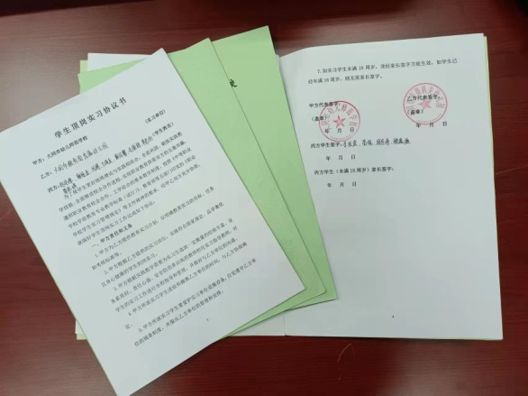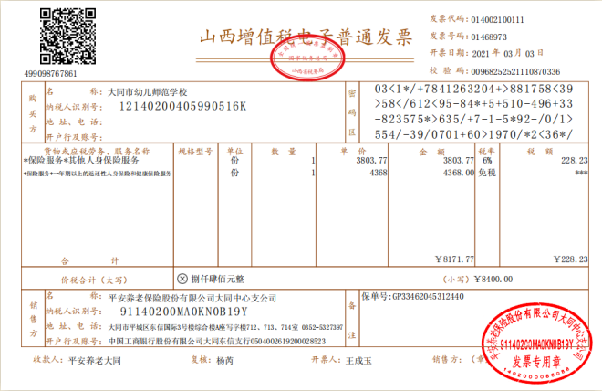图14 学生顶岗实习协议书与保险单

## 5.3集团化办学情况

为了贯彻《大同市教育现代化(2035)》《加快推进大同教育现代化实施方案(2019-2023)》精神，按照政府统筹职业教育的方案，我校将被加入到大同市职教城集团的组建中，以共同促进大同职教的繁荣发展。

# 6.服务贡献

## 6.1 技术技能人才培养

我校坚持“以服务发展为宗旨，以促进就业为导向”，通过深化教育教学改革，强化内涵建设，不断培养高素质技术技能型人才，满足区域幼教市场发展需求人才，为地方经济社会发展提供了高质量人才保障。经调研，2021年，用人单位对我校毕业生认可度和满意度不断提高，满意度达95.6%。

## 6.2社会服务

学校系婴幼儿照护“1+X”试点单位和育婴员、保育员社会培训评价组织机构，全国计算机等级考试考点，山西省中小学教师资格考试面试考点，近几年，我校在不断打造内涵建设的同时，还十分重视社会服务工作，依据教育部办公厅等十四部门关于印发《职业院校全面开展职业培训 促进就业创业行动计划》的通知（教职成厅〔2019〕5号），我校积极开展了多项社会培训服务等工作，努力为大同地区社会经济发展多做贡献。

为助力我省、我市实现“人人持证、技能社会”目标任务，我校接受了培训100名幼儿保育员的任务。2021年6月22日上午，为100名学员举行“人人持证、技能社会” 职业技能培训开班仪式。2021年7月6日，圆满完成“人人持证、技能社会”203人的中级取证任务。

2020年10月17日，我校44名教师参与了大同市公安局2020年公开招聘辅警笔试考试服务工作；2020年11月和2021年3月，我校为495名社会考生提供了参加计算机考试服务；2021年1月9日、10日，我校积极承担了山西省2020年中小学教师资格考试面试考点工作，共计承接23个考场，考生780人次，评委44人次，面试期间提供了便捷高效的良好服务；同时，我校吕贻方教师在连续三年的技能大赛中，均被选拔为省级裁判员，他以自身专业知识和技能主动为社会提供了力所能及的技术服务。

在技术服务方面，我校以校内实训基地建设为重点，吸纳社会资源，引进行业、企业先进标准，新建和改、扩建校内实习实训基地，以满足校内实训的需要，满足职业培训和技能鉴定的需要，满足面向社会技术服务的需要。

在文化传承方面，我校积极响应国家号召，大力弘扬传统文化，创造性开展了“课程思政”系列活动。启动了党委书记、支部书记“双带头人”培育工程，党委书记为全校师生讲25种“伟大革命精神”、支部书记为全校师生讲“新中国史”的党课，着力提升教师思想政治素质，用习近平新时代中国特色社会主义思想武装头脑，坚持不懈培育和弘扬社会主义核心价值观，争做“四有”好老师，全心全意做学生锤炼品格、学习知识、创新思维、奉献祖国的引路人。在支部书记的感召下，全校师生在耳濡目染和潜移默化之中，强化了道德修养，每位教师在课堂教学中，潜心挖掘每门课程的情感和道德目标，加强课堂德育渗透。构建“思政课程”与“课程思政”大格局，全面推进“三全育人”，实现思想政治教育与技术技能培养融合统一，落实立德树人根本任务。

## 6.3对口支援

学校大力支持并鼓励教师开展对外支援服务工作。今年，我校继续推进了普通话测试与服务工作，支持鼓励普通话测试员参加了全市的普通话测试与推广工作。

根据市组织部和市扶贫办开发办公室下发的《关于在驻村第一书记和工作队选派工作中做好几项重点工作的通知》精神，学校选派3名同志赴阳高县古城镇靳家窑村开展乡村振兴工作。学校党委高度重视驻村第一书记和工作队员的选派工作，积极落实省、市有关乡村振兴决策部署，确保脱贫攻坚与乡村振兴有效衔接。

# 7.政策保障

## 7.1经费

2021年我校公共财政拨款共计1842.75万，其中：人员经费1286.01万元（包括工资福利1209.23万元，对个人和家庭的补61.08万元以及办学补助15.7万元），公用经费93.64万元。合计1379.65万元。 2021年学生资助项目463.1万元，其中：学生免学费拨款192.5万元，助学金拨款48万元，奖学金0.6万元，中等职业学校专项拨款上年结转222万元。合计463.1万元。持续增加的经费投入为我校的办学提供了强有力的保障。

## 7.2政策措施

我校严格遵守国家政策法规要求，充分发挥办学自主权，在学校管理、专业设置、专业建设、办学模式、师资队伍建设、社区服务等方面，积极探索，依法依规办学，推进了学校教育教学改革。同时适时调整了专业设置，2021年我校申报成功音乐专业、舞蹈表演专业和计算机应用3个新专业，并且招生状况良好，拓展了我校的办学方向，激活了办学活力，进一步推动了学校综合办学水平的提高。

### 7.2.1落实办学自主权

我校以服务经济社会发展需求为导向，以《国家职业教育改革实施方案》为指导，依据《大同市教育现代化2035》、《加快推进大同教育现代化实施方案(2019-2023年)》等政策精神要求，落实并扩大办学自主权，不断激发办学活力。2009年，我校积极配合市政府工作，为古城建设做出了巨大贡献，三易校址后于2014年整体搬迁至大同师专，两校合属办学，目前没有独立校址；依托2021年大同市筹建职教城，我校校址的问题可以解决。职教城内，我校将与浑源师范学校整合，按现有办学规模估算，合并后在校生1500人左右，教职工250人左右，主要开设学前教育、幼儿保育、绘画、计算机应用、音乐、舞蹈表演专业等，计划三年内，在校生达2500人。

### 7.2.2落实教师编制

学校认真落实教师编制，培养了一批思想与道德素养高尚、理论与实践素养扎实、产教融合与校企合作经验丰富的师资队伍，制定了符合教育现代化建设需要的学前教育人才培养方案、学科教学计划、课程标准以及多元化教育评价模式，构建了“文化基础课+艺术技能课+专业理论课+专业技能课+理实产教融合实训课”的课程体系，创建了21个类别、136个实训室。我校教职员工总数96人，教职工总编制数75人，同时自主选聘了13位外聘教师，以补充一些学科教师资源的不足。

### 7.2.3出台提升学校办学水平的政策和制度

按照山西省教育厅《关于转发国家卫生健康委办公厅教育部办公厅<关于印发高等学校、中小学和托幼机构春季学期新冠肺炎疫情防控技术方案（第三版）的通知>的通知》（晋教体函〔2021〕16号）文件要求，我校高度重视2021年春、秋季学期开学及疫情防控工作，坚决履行疫情防控主体责任，抓紧抓实抓细学校疫情防控各项工作，制定了《大同市幼儿师范学校2021年春季学期毕业年级开学疫情防控工作方案》《大同市幼儿师范学校2021年秋季学期开学工作方案》《大同市幼儿师范学校2021年秋季学期疫情应急演练预案》《全体教职员工和学生“零报告、日报告”制度》《防控物资管理领取发放制度》《消毒工作制度》等多项制度，为学校的疫情防控工作提供制度保障。

# 8.典型案例

## 案例一：儿童早期家庭教育指导服务典型案例

高举习近平新时代中国特色社会主义思想伟大旗帜，深入学习贯彻落实十九届五中全会精神、“职教二十条”及全国全省全市教育大会精神，以学校转型发展为契机，以履行职业教育服务高质量发展为宗旨，以提升社会服务能力为载体，打造服务型双师型教师队伍的有效举措。以0-6岁儿童早期家庭教育指导服务工作为中心，面向街道、社区、居委会、幼儿园及不同社会群体和组织开展多样式、多层次的儿童早期家庭教育指导服务，传播科学的育儿理念，改善家园协同教育环境，为推动教育公平化贡献力量。

# 一、做法与过程

## （一）加强教师队伍建设，提升团队实践指导能力

为打造一支师德高尚，业务精准，充满活力的高素质专业化儿童早期家庭教育指导服务教师团队，我校把师资培训摆在了首位，制定校级儿童早期家庭教育指导教师遴选培养方案，开展了6次以“幼儿教育中如何把家庭、幼儿园、社会形成稳固的教育三角”“瑞吉欧教育模式交流”等为主题的指导教师成长提升交流会；选派指导教师外出参加“儿童家庭与社区教育国际论坛”等家庭教育指导能力培训，促进指导教师的专业成长；同时组织教师参加了为期8天的专业建设培训、为期15天的教育实践培训等，提升了团队的实践指导能力。

## （二）开展现状需求调研，对症开展指导服务

编制调研问卷、访谈提纲，搜集儿童早期家庭教育典型案例分析，查找相关文献，开展大同市儿童早期家庭教育现状及需求调研，通过家长讲座、个别交流、问卷分析等，统计查找当前儿童早期家庭教育中存在的问题与不足，了解家长教育需求，针对共性问题开办讲座宣传普及，针对个别问题通过谈话或家访等形式进行个别辅导，并形成儿童早期家庭教育现状及需求调研报告，不仅充实教育理论，且为开展指导服务提供依据。

## （三）修订汇编资源手册，完善指导服务体系

根据《全国家庭教育指导大纲》要求，以儿童早期家庭教育现状及需求调研为基础，整理汇编形成儿童早期家庭教育指导资源手册，提取儿童早期家庭教育指导服务项目和要素，着力构建适应经济社会发展、满足家长和儿童需求的家庭教育指导服务体系，在满足家长、儿童需求的同时，对家庭教育起到示范、引领作用。

## （四）拓展早期教育服务形式，扩大指导服务范围

积极与街道、社区、居委会沟通联系，与校企合作幼儿园合作，扩大指导服务工作范围，面向更多的家庭、社区开展儿童早期家庭教育指导。2019年共深入平城区、云冈区、市直、浑源县69所幼儿园，2020年共深入14所幼儿园，有效促进家园合作，利用公开活动，开展主题讲座，以家长开放日为契机，提高家长育儿水平，充分发挥《家长园地联系栏》的窗口作用，加强教师指导家长服务工作能力；同时开展下乡教育扶贫活动，深入古城镇下神峪村，贴近群众、贴近实际，开展公益主题讲座，普及科学育儿理念，组织亲子游戏，激发家长的育儿积极性，印发宣传资料，提供育儿妙招，开展问卷调查，深入了解育儿现状；深入绿洲西城等3个社区，依托社区组织机构，通过不断深入家庭、社区，推进家园合作共育，多形式广泛开展关注儿童早期家庭教育宣传活动，传播科学的家庭教育理念，扩大了学校儿童早期家庭教育指导服务的范围和影响力，营造了关注早期教育、促进地区幼儿健康成长的良好社会环境。

## （五）建立早教网络资源库，实现信息化共享

开发儿童早期家庭教育信息共享服务专栏，建立儿童早期家庭教育指导与服务信息资源库，展示早期家庭教育指导与服务工作开展情况，上传更新国家有关政策文件、家庭科学教养知识、案例、视频等信息，完善儿童早期家庭教育指导与服务信息资源库建设，拓宽儿童早期教育指导服务渠道。

# 二、典型成果

## （一）宣传早期教育，助力教育扶贫

教育扶贫是从根本上解决贫困群众脱贫的重要路径，也是一项收益长远的扶贫工程。实现教育公平的路上，不能让一个孩子掉队，我校作为师范教育改革实验校，以示范校建设项目发展为契机深入开展教育扶贫工作，走进县区扶贫点开展早期教育扶贫宣传活动，开展公益主题讲座、组织亲子游戏、发放宣传资料等，积极践行教育精准扶贫，有效帮助村民解决了育儿方面的一些困惑，并建立了网络沟通渠道，为村民提供长期便捷的教育指导服务，得到了广大村民的一致认可。

## （二）搭建教育讲座大平台，推进个别化指导

面向社区和家庭，以家长课堂、家庭教育讲座、家庭教育亲子活动、经验交流会为主要形式，针对家庭中的问题进行个别化指导。在实践指导中形成3个典型案例，对感统失调的超超、有攻击性行为的豪豪、缺乏动手能力的锦娇进行多次家访，提供有效的教养策略并持续关注幼儿情况，最终问题行为得以缓解。通过面向典型问题进行解析与指导，开展个性化家庭教育指导，推进了儿童早期家庭教育知识的宣传与普及。

## （三）建设智能服务平台，提供智慧早教服务

为进一步践行实践育人，深化产教融合，汇聚优质育人资源，我校针对早期家庭教育指导特色项目发展要求，结合学校学前教育专业，以线上网络平台为基础，依托专业化建设，共同开发线上资源库，实时更新国家政策及其项目动态，同时也将推进校企合作，提升内涵建设，搭建产学研服务平台，力争打造学校项目标杆，走出一条创新改革发展之路。

## （四）以社会服务为载体，打造双师型教师队伍建设

特色项目的建设契合了社会对早期家庭教育的迫切需求，通过不断派遣教师深入一线实践教育指导工作，打造出一支具有扎实理论基础和过硬实践技能、能够切实服务地方经济的专业化早期家庭教育队伍，是社会效益与师资发展的有效统一。

## 案例二：学前教育专业“三景·三级·四共”园校合作模式改革实施典型案例

# 一、“三景·三级·四共”校企合作模式内涵概述

我校充分利用了政府主导下的幼儿园、企业、学校“三方协同”合作机制，突破学生实习场域界限，构建了“三景融通（真实景、虚拟景、仿真景），三级联动（省级示范园、市级示范园、普惠幼儿园），四共（共建、共育、共管、共享）”的校内外实践教学体系。

# 二、“三景·三级·四共” 园校合作模式实施成效

## （一）搭建了校企合作平台，为产教深度融合创造条件

学校加强了与幼儿园等幼教机构、高校、兄弟院校等的交流沟通，搭建了合作平台，依托专业建设指导委员会和教学指导委员会，支持引导企业参与学校课程设置、实习实训等环节，共同研究制定产教融合的人才培养方案。如2019年，学校特邀大同市教育局副处调研员、大同市教育局幼教中心副主任、运城幼儿师范高等专科学校副教授、大同市实验幼儿园、大同幼师幼儿园等五所幼儿园园长，召开“完善产教融合机制”项目研讨会。与会专家从不同角度提出了建设性意见和建议，达成了很多共识，对学校完善校企合作模式、共享资源和共建课程等工作的开展有很大帮助。

学校运用校企合作信息平台，收集企业对人才需求、毕业生就业、顶岗实习情况等基本信息，并及时整理、分析及归档，定期组织召开校企合作工作会议，研究协调合作过程中的重要问题。

## （二）建设了稳定的实训基地，为学生实习实训提供保障

截至2020年底，我校与80余所不同级别、地区的幼儿园、文化企业等机构达成了校企合作协议。每年积极组织一、二年级学生开展认岗、跟岗实习。如2019年，学校组织学生赴大同市实验幼儿园参与公开课观摩活动，并观察幼儿园环境创设、了解幼儿园一日生活安排，积累了一定的教学经验。

学校每年安排学生赴大同市平城区、云冈区、云州区等县区的80多所幼儿园进行顶岗实习。实习前由实践指导教师开展岗前培训，对学生进行相应的职业指导。学生通过实习锻炼，促进了职业技能与职业精神的高度融合，提升了就业创业能力。

## （三）促进教师入企实践，提高了教师队伍的“双师”素质

在学生顶岗实习期间，学校每年安排50余人次的专业教师深入合作幼儿园了解学生顶岗实习情况并深入开展教师企业实践活动。实践内容包括开展人才需求调研，为教育教学改革，以及修订、完善人才培养方案提供科学依据；通过听课、评课、师资交流等形式，参与幼儿园的实践教学；了解学生实习情况，与幼儿园实践指导教师共同完成对学生的“双指导”。通过企业实践，教师队伍的“双师”素质得到明显提高，“双师型”教师占专业教师的比例达80%以上。

## （四）推进了教育教学改革

为了实现课程内容对接职业标准、教学过程对接生产过程，学校每年从合作幼儿园聘请实践教师，组织学生完成部分专业课教学任务，提高学生实践能力。在这一过程中，校企共建了部分精品实践课程，其中最为成熟的分别是郝灵芝老师的体育与健康领域课程、樊侠老师的语言与艺术（音乐）领域课程、武东茜老师的社会领域（模拟教学）课程、崔海霞老师的“幼儿园一日流程”课程（艺术领域）、关蕾老师的科学领域课程、韩海霞老师的幼儿游戏课程。

## （五）开展企业员工培训、提供技术支持，拓宽了校企合作渠道

秉持着互惠共赢的原则，我校深入校企合作的幼儿园开展调研，重点了解教师培训需求，并根据需求，充分运用学校现有实训基地、师资、专业技术等优质资源开展培训活动。如王晓平老师为爱之教·布奇乐乐幼儿园教师开展了师德师风培训；学校深入马军营街道办事处绿洲西城社区京师启翔幼儿园，开展了校·园·社区共建优质幼教研讨会，卫小玲老师为幼儿园小朋友上了一节党史学习教育专题党课。

总之，通过校企合作的多维互动，从学校的教学角度看，可以让教师和学生处在一个立体的学习空间和体系中，教师可以动态地“大数据”式地指导学生，学生也能将学到的理论知识更充分地与职业实践相结合，提高实操技能、升华对理论知识的认识和掌握。育人更充分，学校的口碑等社会效益自然得到大幅的提升。从企业的角度看拥有了更高素养更符合行业需求和发展趋势的员工，经济效益自然水涨船高。

# 9.面临挑战

## 9.1进一步完善校企合作与产教融合的机制

在校企的深度合作中，由于专业教师的从业背景或实践锻炼不够，企业工程技术人员课程实施能力及教学理论不足等原因，导致生产项目课程化、项目课程生产化二者之间的转换不畅、对接不够。在今后的校企合作中，要出台规章，搭建平台，形成机制，提升校企双方的项目课程开发能力，最大限度地实现教学的生产性和生产的教学性。

## 9.2进一步加快教师教学创新团队的建设步伐

各专业师资实力不均衡，教学团队结构不尽合理。经过3年左右的培育和建设，重点遴选和建设4-8个高水平、结构化的优秀教学创新团队，引领全校教师以国家职业标准和教学标准为依据，推进教师分工协作的模块化教学全面实施。